任务2 传染性胸膜肺炎防治
猪传染性胸膜肺炎是由胸膜肺炎放线菌引起的一种高度接触性呼吸道传染病。急性型呈高度呼吸困难而急性死亡，耐过或慢性型表现生长缓慢、饲料报酬降低。病理特征是急性和亚急性以纤维素性、出血性胸膜肺炎，慢性者以纤维素性、坏死性胸膜肺炎。病原产生的毒素能杀死巨噬细胞和中性粒细胞，从而降低抵抗力。
本病是影响规模化养猪的主要呼吸道传染病之一。近几年，我国猪呼吸系统传染病成为养猪业的头号杀手，本病在一些集约化大中型猪场广为流行，危害严重，应严加防范。
一、疾病防控
（一）生物安全
坚持自繁自养，加强饲管，应用全价料，减少避免各种应激因素，搞好清洁卫生工作，定期消毒，严格检疫等。
（二）免疫预防
可使用传染性胸膜肺炎多价灭活苗。后备公母猪在6个月龄首免，3周后重复1次。仔猪断奶前首免，2～3周后再加强一次，肌注2ml。
（三）疾病控制
根据近来国内外的用药情况及我们实验室的药敏实验结果，猪胸膜肺炎放线杆菌对头孢噻呋钠、替米考星、氟苯尼考、先锋霉素、环丙沙星、单诺沙星、恩诺沙星、四环素、氯霉素、庆大霉素、卡那霉素等较敏感。金霉素与泰乐菌素的联合用药在临床上使用也较多。对有明显临床症状的发病猪，可用首选药物进行口服和注射同时给药，具有良好的效果。对未发病猪群在饲料或饮水中添加给药，先用治疗剂量给药数天后，改用预防量给药数周或数月可控制此病的发作。根据资料报道，细菌会产生抗药性，且不同的菌株产生的耐药性也不相同。因此，在防治过程中，对用于预防的药物应有计划地定期轮换使用，最好做药敏实验。
二、疾病诊断
（一）病原
本病病原为猪胸膜肺炎放线杆菌（APP）。
形态：G—,带夹膜小杆菌，有典型的球杆状，兼性厌氧，无运动力，生长需要V因子。在血液琼脂平板上呈不透明扁平的圆形菌落，其大小为1～1.5mm，周围呈β溶血，用白金耳触之有粘性感，金黄色葡萄球菌可增强其溶血性。
血清型：有15个血清型，但不同国家和地区流行的优势血清型有差异，我国为1、2、3和7，北美为1、5、7，欧洲为2、3、9，台湾为了、5，韩国为5、4、3、2，日本为5、2。
各血清型之间很少有交叉免疫保护作用。已知的毒力因子有外毒素、荚膜多糖、脂多糖、外膜脂蛋白、转铁结合蛋白、黏附因子和脲酶等，其中外毒素是最主要的毒力因子。这些毒素能杀灭宿主肺内的巨噬细胞和损害红细胞，是引起感染肺严重病损的主要原因。急性和亚急性病变产生的全身症状类似于人的败血病。
抵抗力：不强。干燥的情况下易于死亡，一般60℃5～20分钟内死亡，4℃下通常存活7～10天。一般消毒剂可杀灭，一旦发生很难净化。
敏感药物：头孢类、壮观霉素、螺旋霉素、林可霉素、氟苯尼考、链霉素、卡那霉素等。对氨苄西林、四环素、磺胺类药常引起耐药。
（二）流行诊断
1.易感动物 猪。各阶段猪均可感染，以生长阶段和育肥阶段（2～5个月龄）猪只较为常见，保育猪较少发生。
2.传染源 APP是一种呼吸道寄生菌，主要存在于患病动物的肺部和扁桃体，病猪带菌猪是主要传染来源。病菌主要存在于病猪的呼吸道，尤以坏死肺部病变组织和扁桃体中含菌最高。
3.传播途径 呼吸道，通过飞沫传播。即通过咳嗽、喷嚏喷出的分泌物和渗出物而传播，而接触传播可能是其主要的传播途径。
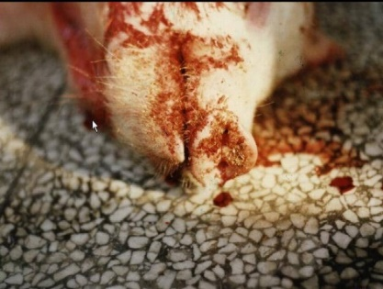
4.诱发因素 气候突变、饲养密度大、通风不良、卫生不良、潮湿、通风不良、饲养密集、管理不善等是诱发本病的重要因素，一般无明显季节性。本病常与传染性萎缩性鼻炎、链球菌病混合感染。猪患呼吸系统疾病时，容易发生继发感染或混合感染。如本病与猪伪狂犬病、蓝耳病、多杀性巴氏杆菌、肺炎霉形体、嗜血杆菌等病原的混合感染，应引起高度重视。
（三）临床诊断
潜伏期1～7天
1.最急性型 突然发病，个别病猪未出现任何临床症状突然死亡。病猪体温达到41.5℃，倦怠、厌食，并可能出现短期腹泻或呕吐，早期无明显的呼吸症状，只是脉搏增加，后期则出现心衰和循环障碍，鼻、耳、眼及后躯皮肤发绀。晚期出现严重的呼吸困难和体温下降，临死前血性泡沫从嘴、鼻孔流出（见图2-3-3）。病猪于临床症状出现后24～36小时内死亡。
图2-3-3传染性胸膜肺炎
病猪口鼻流出血样分泌物
2.急性型 病猪体温可上升到40.5～41℃，皮肤发红，精神沉郁，不愿站立，厌食，不爱饮水。严重的呼吸困难，咳嗽，有时张口呼吸，呈犬坐姿势，极度痛苦，上述症状在发病初的24小时内表现明显。如果不及时治疗，l～2天内因窒息死亡。
3.亚急性和慢性型 多在急性期后出现，病程长约15～20天，病猪轻度发热或不发热，有不同程度的自发性或间歇性咳嗽，食欲减退，肉料比降低。病猪不爱活动，驱赶猪群时常常掉队，仅在喂食时勉强爬起。慢性期的猪群症状表现不明显，若无其他疾病并发，一般能自行恢复。同一猪群内可能出现不同程度的病猪。
（四）剖检诊断
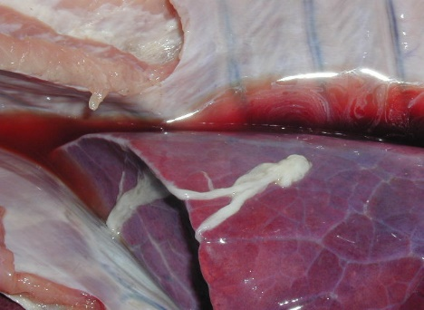
主要为肺炎和胸膜炎。
1.肺炎多为双侧性，与正常组织界线明显，在尖叶、心叶和膈叶一部分充血、出血、水肿和肝变（见图2-3-4，多位于肺的前下部，肺泡和间质水肿，气管和支气管内充满血色泡沫。
2.纤维素性胸膜炎，胸腔积液有血色液体。
3.心包有纤维素渗出与胸膜粘连，肺有纤维素渗出与胸膜粘连。
图2-3-4 传染性胸膜肺炎
病猪纤维素性肺炎，红色肝变
4.病程长的病例常见膈叶上见有大小如鸡蛋或拳头的脓肿结节，外有较厚的结缔组织包裹，常与胸壁粘连，肺与胸膜粘连。

